Rahmenbedingungen Seeuferpark: Das Ergebnis des Beteiligungsverfahrens umsetzen
Als engagierte BürgerInnen aus dem Beteiligungsverfahren formulieren und veröffentlichen wir Kernanliegen aus dem Beteiligungsprozess, die in unseren Augen in die Wettbewerbsausschreibung und in die Beurteilungskriterien für die Jury zum Seeuferpark fliessen sollen:
1. Zeitzeuge nur in Elementen erhalten und nur für sinnvolle Funktionen
2. Ein grüner Park
3. Hitzeinsel vermeiden
4. Keine betonierte 'Billiglösung'

1. Zeitzeuge nur in Elementen erhalten und nur für sinnvolle Funktionen
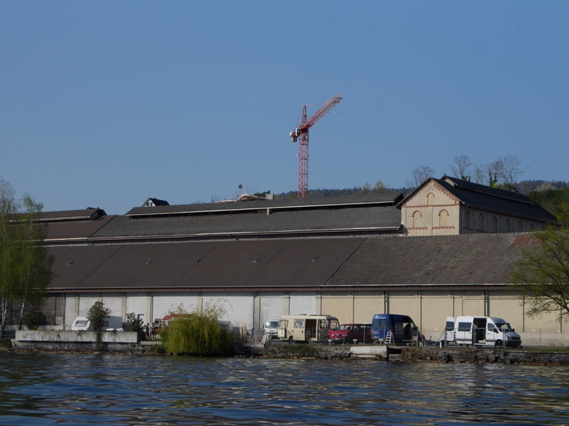
Zentral für die Parkgestaltung wird der Umgang mit dem ‚Zeitzeugen’ sein. Der ‚Zeitzeuge’ ist ein eher unansehnliches Gebäude (Abb. 1), das den Blick auf den Düngerbau verhindert und den historisch freien Platz am See verstellt (Abb. 2). Wenn zu viel Bausubstanz erhalten wird, verstellt der Zeitzeuge die grösste Parkfläche vor dem Düngerbau und die Wohnqualität des Baufeldes A3 wird beeinträchtigt.
Abb. 1: Der Zeitzeuge: ein monotones Gebäude entlang des Sees: Er verstellt den Blick auf den Düngerbau sowie den Platz vor dem Düngerbau und entwertet Baufeld A3.
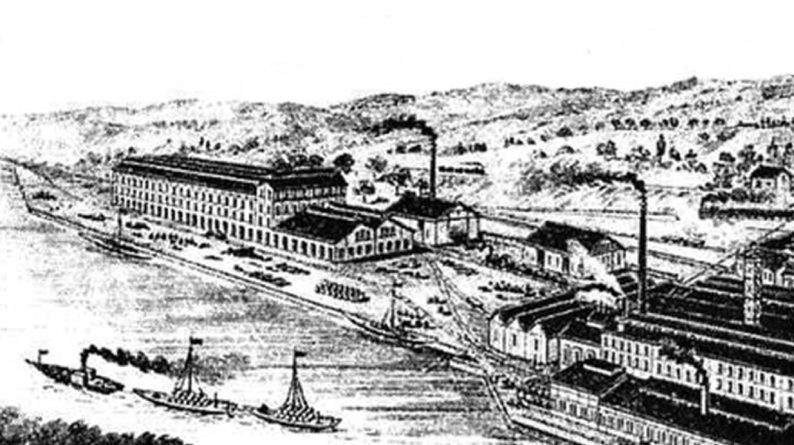
Abb. 2: Um 1865 war der Platz vor dem Düngerbau und der gesamte geplante Seeuferpark unverbaut.
Ein Park mit weitgehendem Rückbau ‚Zeitzeuge’ wird diese historische Situation weitgehend wiederherstellen

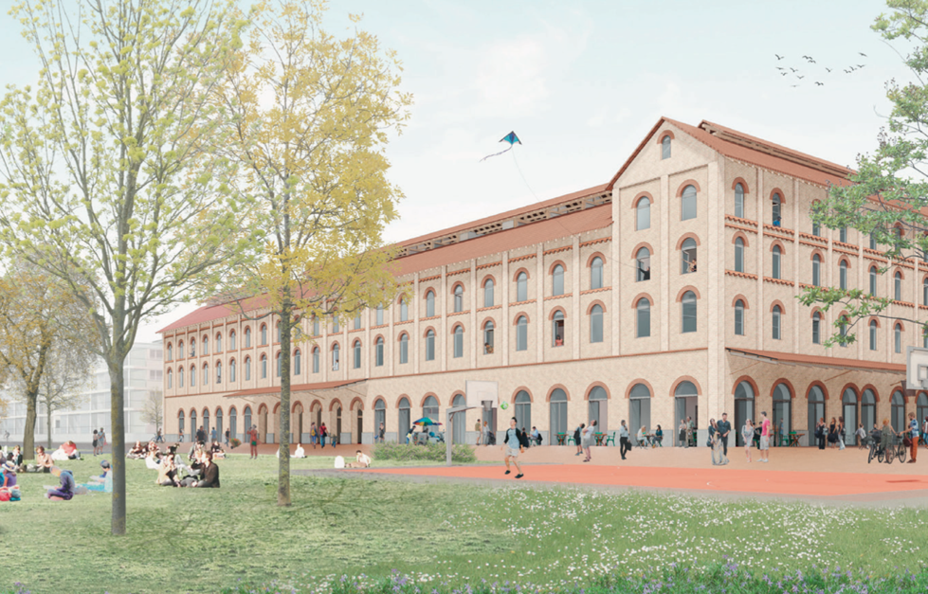

Abb. 3: Visualisierung von Mettler2invest bei Bewerbung Kauf/ Baurechtsvertrag:
Ein öffentlich genutztes Parterre öffnet sich nach allen Seiten zum unverbauten Park am See.

Deshalb:
- Elemente des 'Zeitzeugen' sollen erhalten werden, um den Park zu bereichern (Schattige Ecken, ruhige Zonen, Matrix für dreidimensionale Bepflanzung...)
- Wo die Gebäude keine Funktion haben, sollen sie nicht erhalten werden: Öffentliche Funktionen für den Zeitzeugen, die angedacht waren, sind im Konzept von Mettler2invest zum grossen Teil im Parterre des Düngerbaus geplant. Deshalb ist der Zeitzeuge nur bedingt für öffentliche Nutzungen zu erhalten.
Die Visualisierung, mit der der Landverkauf an Mettler2invest beworben wurde, zeigt einen Seepark vor dem Düngerbau, der weitgehend unverstellt ist (Abb 3). Diese Vision soll weiterverfolgt werden - sie bringt den Düngerbau zurück an einen Platz am See, so wie er historisch gebaut wurde (Abb 2), und macht ihn zum eigentlichen Zeitzeugen.
2. Ein grüner Park
Der Platz zwischen Düngerbau und Berufsschule wird zum urbanen Stadtplatz und Zentrum.
Dagegen soll der Seepark nicht einfach eine städtische Allee am See werden, sondern ein echter grüner Erholungsraum, der zum Verweilen einlädt. Dazu sind auf der ganzen Länge immer wieder Bäume und Wiesen nötig. Die Bäume können so gruppiert werden, dass sie Fenster zum See offenhalten und den Wohnungen in A1/A3 die Seesicht nur partiell beeinträchtigen. Dass Bäume zum Park gehören hat auch Mettler2invest an der öffentlichen Präsentation zum Kaufvertrag betont.
Zudem soll die nicht versiegelte, begrünte (oder zumindest als Ruderalfläche gestaltete) Oberfläche maximiert und die ökologische Vernetzung umgesetzt werden.

3. Hitzeinsel vermeiden
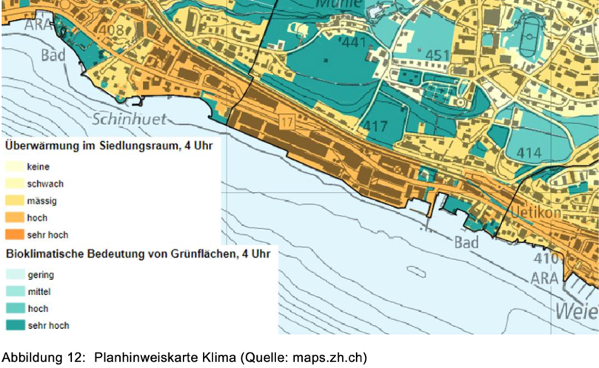
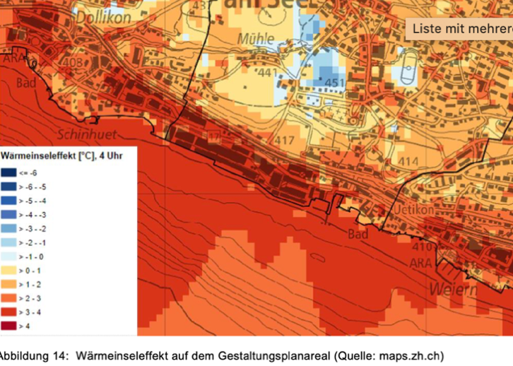
Der Umweltbericht des Kantons warnt eindringlich vor dem Potential einer Hitzeinsel. Werden keine Massnahmen getroffen, wird das Areal zu einer massiven Hitzeinsel (Abb. 4 - 6). Der Umweltbericht nennt explizit die nötigen Massnahmen (Bepflanzung, Fassadenbegrünung, etc.). Diese sollten klar in die Wettbewerbsausschreibung und in die Beurteilung einfliessen.

zen.

Abb. 4: Wärmeinselkarte: Der Umweltbericht des Kantons warnt eindringlich vor dem Wärmeinseleffekt, der durch Bepflanzung und Fassadenbegrünung gemindert werden soll. Das wurde auch im Beteiligungsprozess immer wieder thematisiert, und die Situation wird sich mit der Klimaerwärmung zuspitzen.
Abb. 5: Bioklimatische Situation: Der Umweltbericht zeigt eindrücklich die Bedeutung der Bepflanzung: Das Ländeli in Meilen ist dunkelgrün (sehr hohe Bedeutung Bepflanzung) – während das Areal im jetzigen Zustand eine hohe Überwärmung aufweist.

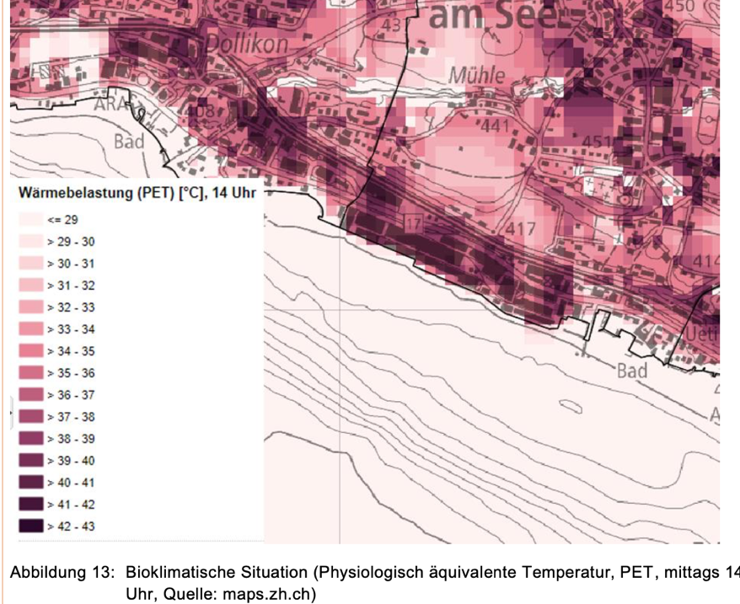
Abb. 6: Wärmebelastung: Der Umweltbericht des Kantons zeigt die hohe Wärmebelastung.

4. Keine betonierte 'Billiglösung'
Ein grüner Park ist teurer als eine versiegelte Allee. Doch Sparen am falschen Ort geht auf Kosten der nächsten Generationen. Jetzt ist der Zeitpunkt da, um eine zukunftsfähige, grüne Lösung zu realisieren, auch wenn - wo notwendig - der Untergrund teilweise saniert werden muss um Bepflanzung zu ermöglichen. Die finanziellen Mittel sind vorhanden bzw. können aufgebracht werden: Die Gemeinde hat 44 Mio. aus dem Verkaufserlös für Park und Ufermauer-Sanierung zurückgestellt. Zudem wird der Bau des eigentlichen Seeuferwegs im Prinzip zu 80% aus dem Strassenfonds des Kantons mitfinanziert und der Anteil des Seeuferparks vor der Mittelschule wird vom Kanton bezahlt. Somit gibt es beträchtliche Rückstellungen, um den Park weitgehend zu finanzieren. Zudem wäre ein zusätzlicher Beitrag aus der Gemeindekasse (z.B. aus der finanzpolitische Reserve) für dieses Jahrhundertprojekt vorstellbar und vermutlich mehrheitsfähig.
Die in der Lobby engagierten Botschafter aus dem Beteiligungsprozess:
Anna-Katharina Bosshard, Andreas Gamper, Brigitte Gloor, Erica Kuster, Werner Mäder, Suzanne Naef, Andreas Natsch, Markus Nüesch, Sören Rohweder, Peter Wyler

Geht an: Jury Wettbewerb Seeuferpark, Gemeinderat, Kanton (Chance Uetikon), Medien

